УО «Белорусский государственный университет информатики и радиоэлектроники»

# 

Кафедра ПОИТ

Лабораторная работа №4

по дисциплине «Метода оптимизации»

на тему «Нелинейная оптимизация»

Выполнил Проверил:

Студент гр.051006 Петюкевич Н.С.  
Шуляк А. В.

Минск 2022

Вариант 29

Задача 1:

Функция: $f\left(x\right)=x^{2}-11x+5$, $x∈[0, 8]$, e=0.1, а) N=16, б) N=17

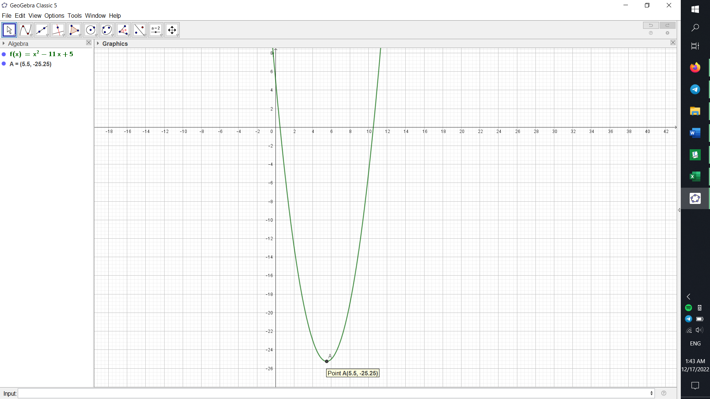

*Min f(x) = (5.5, -25.25)*

1. Пассивный поиск

а) N – чётное, потому наилучшее разбиение точек x_i – на равноотстоящие e-пары

$x_{2j-1}=\frac{8}{9}j-0.05$*, $x_{2j}=\frac{8}{9}j+0.05$, $j∈[1,\frac{N}{2}]$*

$$L_{d}=\frac{8}{9}+0.05$$

*Получим, что $x^{*} = min\left(x\right)= 5.383333333, f\left(x^{*}\right)= -25.23638889$*

б) N – нечётное, разбиение – равномерное,

$x_{i}=\frac{8}{18}i, i∈[1, N]$*, $L_{N}=2*\frac{8}{18}=\frac{8}{9}$*

*Получим, что $x^{*} = min\left(x\right)= 5.333333333, f\left(x^{*}\right)= -25.22222222$*

1. *Метод дихотомии, $N=16, e=0.1$*

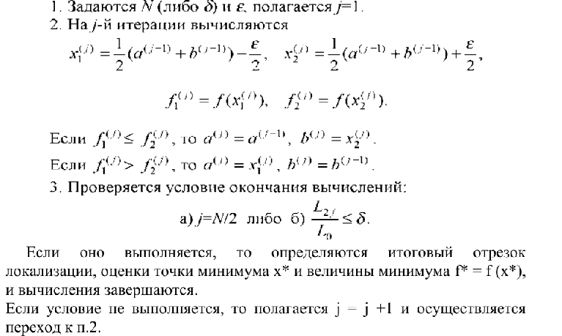

*Получим, что x* = min(x)=* *5.49296875, f(x*) = -25.24995056, промежуток при этом равен [5.43125, 5.562109375]*

1. *Метод Фибоначчи*

*N=16, e=0.2*

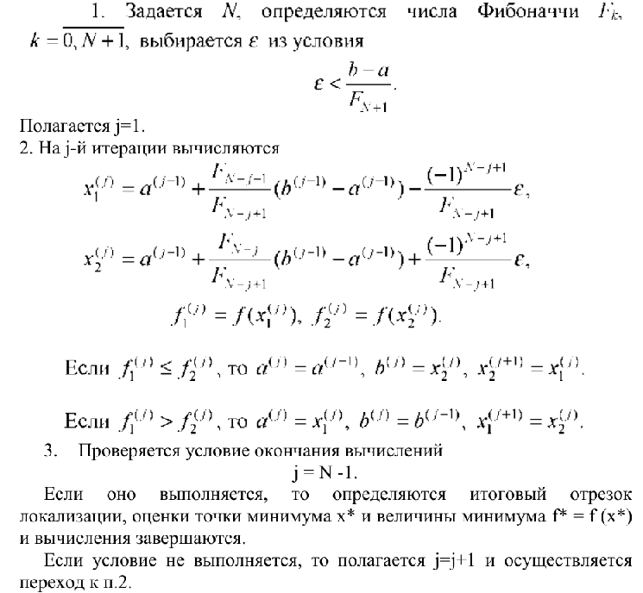

*Необходимые числа Фибоначчи:*

*1 2 3 5 8 13 21 34 55 89 144 233 377 610 987 1597 2584*

*Таким образом получим, точка минимума локализована на отрезке [5.495354415, 5.501509706], x* = 5.498509706, f(x*)=* *-25.24999778*

1. *Метод золотого сечения*

*N=16*

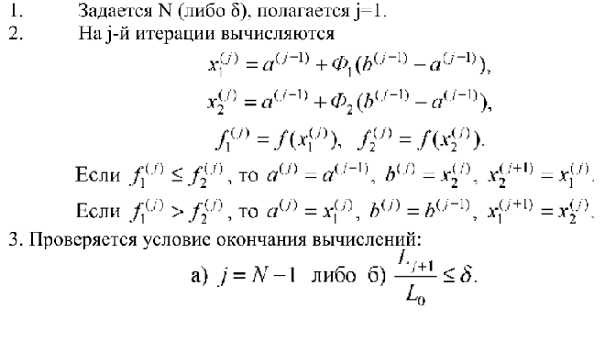

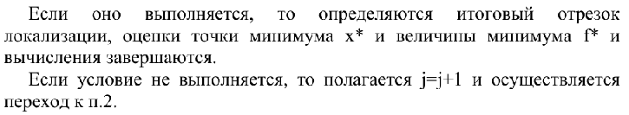

*Таким образом получим, что минимум локализован на отрезке [5.49534157, 5.501206669], x* = 5.498966401, f(x*) = -25.24999893*

*Задача 2*

*Решение задачи на компьютере:*

|  |  |  |  |  |  |  |
| --- | --- | --- | --- | --- | --- | --- |
|  |  | Необходимая складская площадь | | Издержки работы | | |
| Без ограничений | | 3115.361 |  | | 3129.622 |  |
| С ограничениями | | 1500 |  | | 3380.841 |  |
|  | |  |  | |  |  |
| Оптимальный выбор товаров без ограничений:   |  |  |  |  |  | | --- | --- | --- | --- | --- | | 24.4949 | 100 | 80 | 54.77226 | 6.324555 |   С ограничениями:   |  |  |  |  |  | | --- | --- | --- | --- | --- | | 23.21349 | 79.88051 | 67.4886 | 18.7179 | 4.067271 | | |  |  | |  |  |

*Решение вручную – методом наискорейшего спуска*

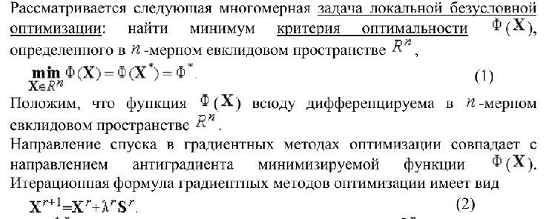

*Получим, что:*

*L* = 3129.63, F* = 3113.16*

*Оптимальный выбор товаров:*

|  |  |  |  |  |
| --- | --- | --- | --- | --- |
| 24.49 | 100 | 80 | 54.72 | 6.32 |